附件2

常州市武进区教育科学“十四五”规划
备案课题中期评估表

课 题 名 称指向小学生数学学习力的数学阅读策略的研究

研究方向 5.课程与教学研究

课题主持人 蒋婷 陈霞

主持人所在单位 常州市武进区城东小学

填 表 日 期 2022年9月

常州市教育科学规划领导小组办公室
二O二一年三月制
填 表 说 明

1.本表用计算机认真准确地填写，用A4纸单面打印两份，第四、五、六项需保持在同一页，左侧装订成册。
2.项目类别分为：招标、重点、立项类。其中招标课题、专项课题的项目类别栏由课题组分别填写招标课题、立项课题；其他课题的项目类别课题组不填写，由市教育科学规划办根据评估结果填写重点课题或立项课题。
3.招标课题、专项课题的课题编号由课题组根据课题立项时所编号码填写。其它课题的课题编号栏课题组不填写，课题通过中期评估后由市教育科学规划办公布。
4.“研究方向”栏按“课题指南”中“选题与领域”的分类填写，如选题隶属于“教育综合改革研究”，则研究方向栏填写“2”，如选题隶属于“课程与教学研究”，则研究方向栏填写“5”，其它类别课题以此类推。申报自选课题者，研究方向栏填写“自选课题”。
5.“课题主持人”、课题核心组成员、课题承担单位原则上应与课题申报书上的相应内容保持一致，主持人不得超过两人、核心组成员不得超过10人。
6. 备案课题中期评估表不可代替中期研究报告。

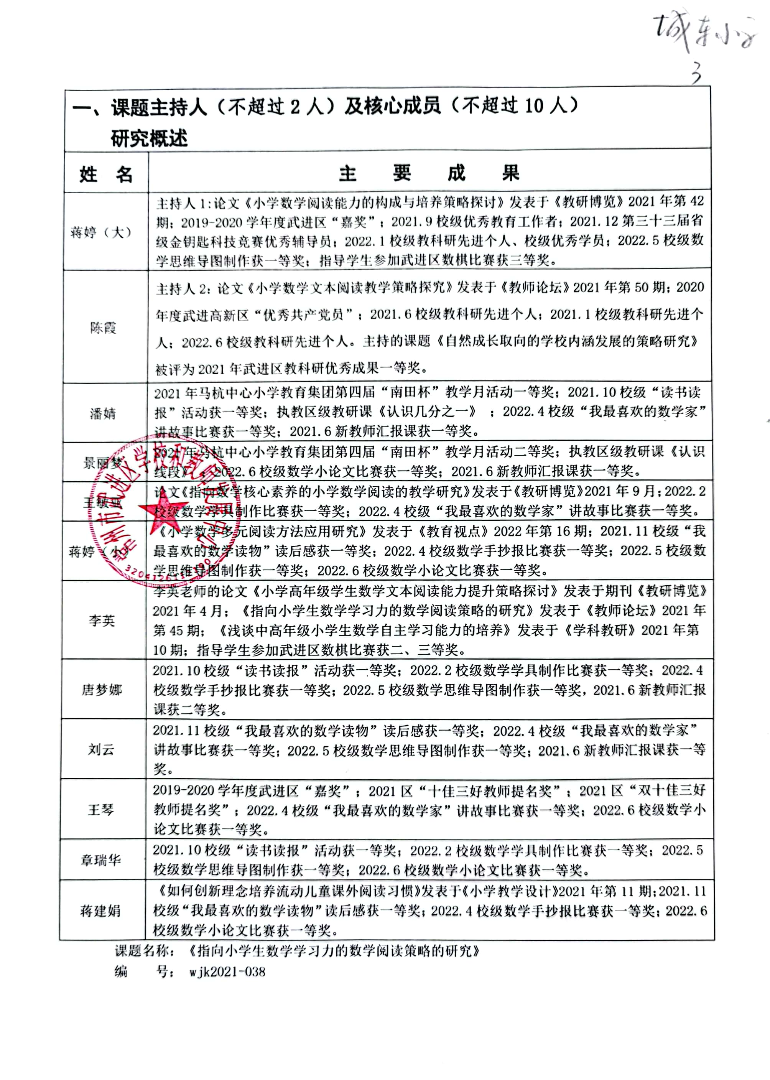

二、课题研究进展情况
1.中期阶段所做的主要研究工作（限2000字以内）
1.加强学习，深化认识，提升研究能力。
在广泛收集和精心选择文献资料的基础上，组织课题组成员开展专题学习研讨活动。学习内容主要有:⑴《义务教育数学课程标准(2022年版）》和《义务教育课程标准(2022年版）课例式解读——小学数学》 ；⑵数学阅读策略的理论专著，有周步新《小学阅读策略的学与教》、宋君《数学阅读的教与学》；⑶数学阅读策略指导的相关论文，有邵光华《数学阅读---现代数学教育不可忽视的课题》、杨红萍《数学阅读教学访谈与反思》、《国内外数学阅读研究概览》、《数学阅读障碍研究》、《数学阅读教学叙事研究》、冯希伟、黄寿远《科学地引导数学阅读培养学生的创新思维能力》等；在学习过程中，对小学数学阅读的内涵、特点、实施途径与策略等进行了广泛的研讨，获得了许多新的认识，并进一步明确了本课题的研究方法、研究步骤和推进措施，在许多问题上达成了共识。
2.展开调研，了解实情，把握研究方向。
课题组全体成员在各年级，选择一定的角度，对目前学校学生的数学阅读情况进行观察分析,听取骨干教师、学校的课程管理者和一线教师的意见,重点了解教师在数学教学中对数学阅读重要性的了解情况、学生对数学阅读方法掌握的程度和水平、师生在数学教学中的展开数学阅读教学的实际需求与困难。
3.组织研讨，聚焦重点，探索指导策略。
2021年5 月25日，课题组在队室开展沙龙活动，课题组负责人详细解读了课题的主要观点和基本主张，并组织与会老师围绕“如何理解小学生数学学习力”进行深入的研讨；
2021年6月8日，课题负责人为课题组全体成员做了《小学数学阅读概述》的专题讲座，并组织大家围绕前期的文献研究和现状调查进行交流探讨，进一步明确了研究的方向和重点；
2021年9月7日，课题组全体成员基于自身课堂实际，围绕“如何提高小学生数学阅读能力”进行沙龙探讨，进一步明确自身现有水平，寻找下一步研究的方向；
2021年11月24日，课题组在城东小学开展武进区教学中一协作片专题研讨活动,观摩了采菱小学闵洁老师执教的《一一间隔排列》、景丽梦老师执教的《认识线段》和潘婧老师执教的《认识几分之一》，并就小学数学阅读相关方法的内涵、特点及相应的指导策略进行了研讨；
2022年2月22日,课题组组织了教师和学生两方面阶段成果的展示交流活动，并就下阶段活动进行了部署，同时围绕“指向小学生数学学习力的数学阅读策略”展开交流探讨。
4.落实研究，实行“推门听课”、“蹲点制度”和“师徒结对”制度
“推门听课”和“师徒结对”是我校的常规制度，自从课题研究开展以来，我校又增加一项“蹲点制度”，要求分管领导、教研组长、蹲点负责人、师徒之间每周必须听课一节或一节以上，并对课堂教学的评价增加了一项：能否对数学阅读进行简单的指导，将数学阅读,如课本上的“你知道吗?”、“数学名言”、“数学小故事”等进行有效的穿插，让学生对数学有更深的认识，同时使我校数学课题组教师的课堂教学能力获得切实的提高，实现问题与效率共生。
5、开展各种形式的活动，激发学生数学阅读的兴趣。_
自课题开展以来，我们已经成功开展了校级的“读书读报”摘抄活动，让学生习惯数学阅读，让数学阅读成为大家的日常；4-6年级的“我最喜欢的数学读物”读后感评比，评选出一、二、三等奖，予以奖励；校级的“数学学具制作”让数学和动手操作结合起来，让数学更有趣；“我喜欢的数学家”讲故事比赛，让名人的效应影响大家；“数学剪报制作”比赛，让数学更贴近我们的生活；“数学手抄报制作”让学生在收集有关数学人物的资料、格言和数学趣味故事的同时，提高学生的阅读兴趣和效益；“数学思维导图制作”使学生在自主阅读数学教材的同时，整合整个单元或内容之间的内在联系，查漏补缺，让学生对数学知识有更全面深入的认识；“数学小论文评比”让学生把生活中的数学知识，用数学日记的形式记录下来，不但加深了数学与生活的联系，更锻炼了学生的语言组织能力，从而提高学生的数学阅读能力和学习数学的能力。学生乐此不疲，兴趣盎然，有效提升了数学阅读的兴趣。
6.积累资料，总结经验，提炼研究成果。
开题论证活动后，我们着手搭建课题研究专题网站，及时上传研究资料，保留研究轨迹，丰富研究资源。围绕方法指导的策略，在研讨活动的基础上，课题组成员积极撰写论文，课题立项以来，课题组成员有多篇论文在省级期刊发表，或在各级论文评比活动中获奖。其中王敏亚老师的论文《指向数学核心素养的小学数学阅读的教学研究》发表于《教研博览》2021年9月；蒋婷（大）老师的论文《小学数学阅读能力的构成与培养策略探讨》发表于《教研博览》2021年第42期、《新媒体时代小学数学阅读兴趣培养》发表于《教育视点》2022年第16期；陈霞老师的论文《小学数学文本阅读教学策略探究》发表于《教师论坛》2021年第50期；李英老师的论文《小学高年级学生数学文本阅读能力提升策略探讨》发表于期刊《教研博览》2021年4月、《指向小学生数学学习力的数学阅读策略的研究》发表于《教师论坛》2021年第45期、《浅谈中高年级小学生数学自主学习能力的培养》发表于《学科教研》2021年第10期；蒋婷（小）老师发表《小学数学多元阅读方法应用研究》发表于《教育视点》2022年第16期。

2.课题中期取得的成果（包括已出版、发表的成果，请注明出版或发表的时间、刊物或出版社；已产生的实践效应；相关领域专家的评价等。）
初步建构了数学阅读的指导策略
- 重视课内数学阅读指导
数学课本是小学生普遍拥有的一本数学读物，它的内容编排既符合学生身心发展的规律，又符合数学学科的特点，不仅是教师进行教学的主要参考，也是学生获取基础知识的重要材料。同时，数学课本中蕴含着丰富的符号、图表、文字等的数学语言，所以数学课本又是有助于小学生学习数学基础语言的必要读物。因此，教师应该重视对数学课本的阅读利用，不仅要让学生掌握基础数学语言，还应让学生学会提取、转化、理解数学语言等语言加工方法。
①挖掘教材阅读内涵,激发学生兴趣
学生的数学阅读兴趣极大地影响学生的数学学习兴趣和能力的培养。因此能否培养学生较高的数学阅读兴趣是数学阅读教学能否顺利推进的重要影响因素。在课堂教学中,教师应发挥示范作用,用自己丰富真挚的情感去引导学生的阅读兴趣,用生动准确的数学语言及符号,辅之以形象的手势和适合问题情景的表情,调动学生的认知情感,使学生感受到知识的教育和情绪的感染,从而实现个人兴趣的培养。
②在课堂上培养学生的阅读习惯
具体讲课前预习自觉读,留心疑难问题,课上解决学习新知识当堂读,学生回答出错时,要及时引导读有关内容,以正纠误课后复习重点读,养成先读书后作业及归纳整理单元知识的习惯。
③教授切实可行的数学阅读方法。
三步阅读法是指数学阅读教学中实行带读、导读、自读。
读划批画法是数学阅读教学最常用的阅读方法，而且无论什么样的阅读内容都可以用。
遇疑辩读法是阅读遇到疑问，学生答辩，解释、分析阅读内容，找出解法方法的阅读方法。
错例分析法是针对学生做过的错题，从中找出与阅读相关的内容，在教师引导下，学生自己比照、分析，找出问题，分析问题，并总结经验。
④多元的评价
采取多元智能评价，塑造学生阅读的成功感。多元智能评价鼓励学生的进一步发展，并为学生的继续学习提供建议。教师要关注学生个体间发展的差异性和个体内发展的不均衡性，并积极寻找和发现学生身上的闪光点，从多个角度来评价、观察和接纳学生。这样，学生就能在自己见长的方面得到优化发展，并体验到阅读的成功；与此同时，学生相对簿弱的方面也能得到一定程度的改善。形成评价主体多元化、评价内容全面化、评价方法多样化、评价时机全程化的评价机制。
（2）重视课外延伸性阅读
课外数学阅读是提高学生数学阅读能力的有效补充，数学课本中所学的知识仅仅是数学海洋中的沧海一粟,只有将之与课外数学阅读相联系,才能够拓展学生视野,进一步巩固发展其阅读习惯。数学课外阅读的内容不一定都是课堂上讲的知识,它可能是与课本相关联的背景,或者后续故事,也可能是与课堂学习的内容完全不相干,是对课堂在更大范围内阅读的补充。数学家的故事、数学史料、经典名题、数学童话故事等,都可以拿来进行阅读。
通过近一年的研究与实践，无论是学生方面还是教师方面，在各方面都有很多的提高和收获。
教师方面：
①明确了数学阅读的重要性，转变了教师的教学态度和教学模式。
②磨炼了数学教师队伍，增强了课题组成员的科研意识、课改意识，促进了课题组成员理论学习和实践探索的不断深入。
学生方面：
①保障了学生学习的主体性，激发了学生数学阅读的兴趣和学习数学的兴趣。
②转变了学习方式，掌握了自我学习的能力和方法。
③建立了数学阅读心理机制，提高了学生的数学阅读能力。

陈霞 2020年度武进高新区“优秀共产党员” 2021.6

陈霞 校级教科研先进个人 2021.6

王琴 2019-2020学年度武进区“嘉奖” 2021.7.28

蒋婷（大） 2019-2020学年度武进区“嘉奖” 2021.7.28

王琴 2021区“十佳三好教师提名奖” 2021.8.30

蒋婷（大） 校级优秀教育工作者 2021.9

王琴 2021区“双十佳三好教师提名奖” 2021.9

潘婧 2021年马杭中心小学教育集团第四届“南田杯”教学月活动一等奖2021.12

景丽梦 2021年马杭中心小学教育集团第四届“南田杯”教学月活动二等奖 2021.12

蒋婷（大） 第三十三届省级金钥匙科技竞赛优秀辅导员 2021.12

陈霞 校级教科研先进个人 2021.1

蒋婷（大） 校级教科研先进个人 2022.1

蒋婷（大） 校级优秀学员 2022.1

陈霞 校级教科研先进个人 2022.6

王敏亚老师的论文《指向数学核心素养的小学数学阅读的教学研究》发表于《教研博览》2021年9月；蒋婷（大）老师的论文《小学数学阅读能力的构成与培养策略探讨》发表于《教研博览》2021年第42期、《新媒体时代小学数学阅读兴趣培养》发表于《教育视点》2022年第16期；陈霞老师的论文《小学数学文本阅读教学策略探究》发表于《教师论坛》2021年第50期；李英老师的论文《小学高年级学生数学文本阅读能力提升策略探讨》发表于期刊《教研博览》2021年4月、《指向小学生数学学习力的数学阅读策略的研究》发表于《教师论坛》2021年第45期、《浅谈中高年级小学生数学自主学习能力的培养》发表于《学科教研》2021年第10期；蒋婷（小）老师发表《小学数学多元阅读方法应用研究》发表于《教育视点》2022年第16期。

3.课题研究中存在的问题或不足
1、现在有关“数学阅读策略”的研究，已经从前一阶段的较为宽泛的理论探讨，进入较为深入的系统研究时期，如何运用课改理念，探讨出“数学阅读的有效策略，以提升学生的数学学习力”的教学实践，形成具有指导性、可操作性的教学模式也是一个难点。
2、城小的孩子来自五湖四海，由于受家庭的影响，学生层次不整齐，加上现有的条件有限，使得课题的研究在一定程度上受到影响。
3、本课题研究成果主要通过课题总结报告、教学研究论文等形式呈现。但是，如何使这些成果能够真正落实到日常具体教学过程中，还是一个研究的难点。
4、我校规模小，数学教师人数少， 教科研队伍发展的不平衡性也制约着研究的真正全面铺开。一些教师在教学观念、实验能力、研究手段上还滞后于学校研究步伐。这些都是亟待解决的问题。

4.下阶段研究计划
1.2022年9月-2023年6月，继续深入开展理论研究，对实施过程中产生的经验进行理性思辨、总结提炼，根据中期评估意见，分析总结课题进展情况，进一步完善研究方案，进行阶段研究成果的展示。
2.2023年9月—2023年12月,全面反思研究过程、全面分析和系统整理研究成果，在此基础上形成有一定质量的研究报告,全体成员完成研究案例、论文等收集整理工作，做好结题鉴定各项准备，同时在本区域宣传推广课题研究成果。

三、主持人所在单位科研管理部门评估意见
本课题2021年4月立项以来，该课题研究进度适中，课题组成员分工明确，围绕小学生数学核心素养、数学数习力、数学阅读策略等展开了扎实、有效的研究工作。课题组成员加强学习，深化认识，提升研究能力，深化了对小学数学学习力的理解，基于学校学生实际初步建构了数学阅读的指导策略，重视课外延伸性阅读，保障了学生学习的主体性，激发了学生数学阅读的兴趣和学习数学的兴趣，提高了学生的数学阅读能力。该课题达到了预期的研究目标，成效明显，同意该课题参加中期评估。

单位科研管理负责人签名：

单位盖章：

年 月 日

